命令：

$ sudo apt-get install xen-hypervisor-amd64

$ sudo reboot

$ sudo xl list(查看是否安装成功)

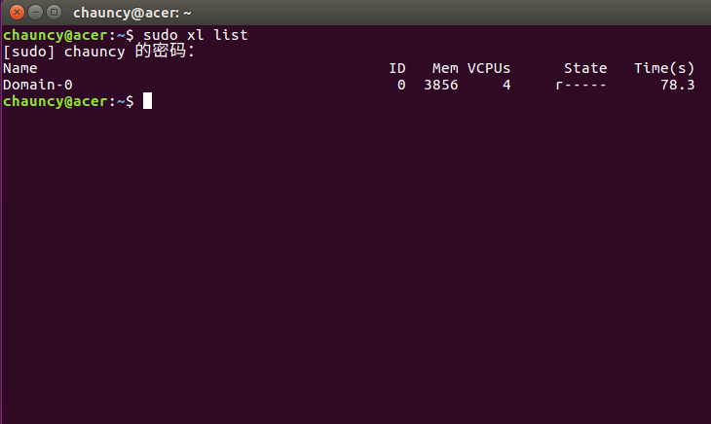

二、网络环境配置（暂时不清楚作用是什么，没做这一步也没出问题）

*三、在xen的ubuntu上再装一个虚拟系统，验证xen是工作在操作系统之下的

$ sudo apt-get update
$ sudo apt-get -y install virt-manager qemu-system

Finish:
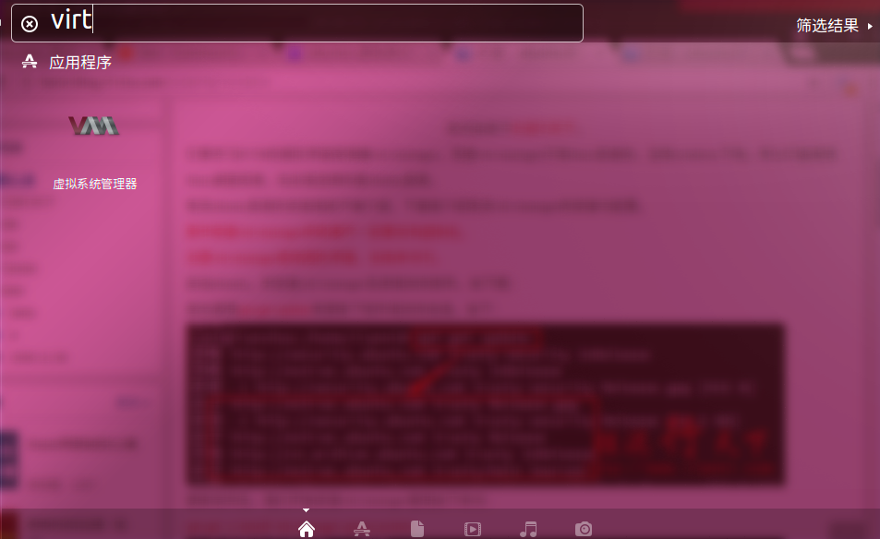
点击左上角（显示屏的左上角！）这上面的文件：添加链接→选择xen
（如果这一步出问题了，就 sudo virt-manager 打开）
添加文件，选择管理程序xen：！！！这里是个大坑！！！
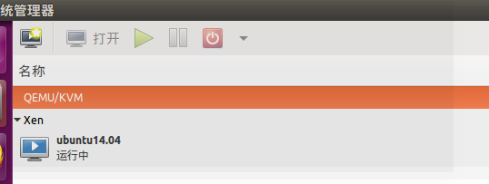

这里默认是在QEMU/KVM下创建虚拟机，但是我们需要在xen下创建虚拟机，如下

点击文件，新建连接

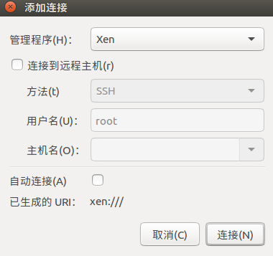

然后，新建一个虚拟机：自行添加系统iso文件，安装虚拟系统，我安装的是ubuntu14.04：(经测试，只有ubuntu14.04后面能对其进行监控)

！！！在创建虚拟机时，我们使用了2048M ram 2个cpu ！！！

安装。。。。。。。。。

再在dom0上键入命令行 $ sudo xl list, 可以看到xen监视到了两个系统:
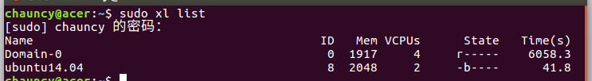

接下来就是安装libvmi库

1: 进libvmi官网http://libvmi.com/download/下载 libvmi-0.10.1.tar.gz,并解压

2：进入libvmi-0.10.1，打开终端

首先：sudo apt-get install automake autoconf libglib2.0-dev check flex bison

然后：./autogen.sh

出现Error: could not find libtoolize or glibtoolize
解决方法：sudo apt-get install libtool

接下来：./autogen.sh
./configure

接下来：./configure

完成后如图所示：
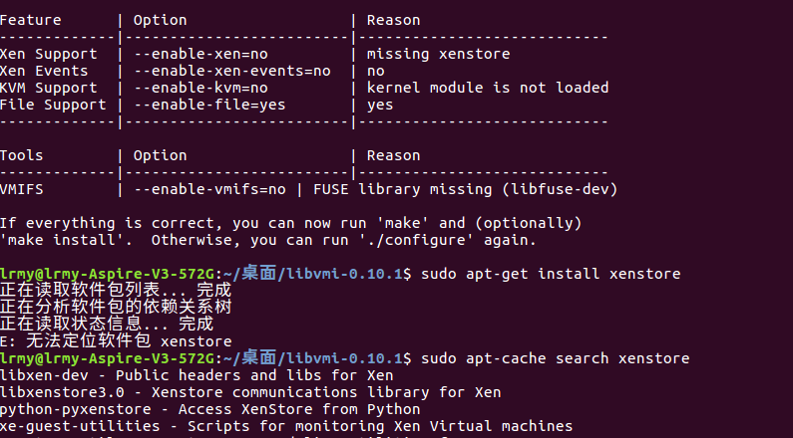
发现缺少xenstore:
missing xenstore:
执行：sudo apt-cache search xenstore
完成后如图：
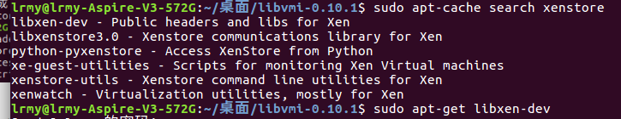
然后：如下面所示指令安装上截图中所却的东西
sudo apt-get install libxen-dev
…
…

然后./configure应该就可以了

sudo make (检查输出结果有没有error，没有的话下一步)
sudo make install

完成测试是否成功安装

查看libvmi-0.10.1/example 下的文件

出现这三个文件，则表示安装成功

